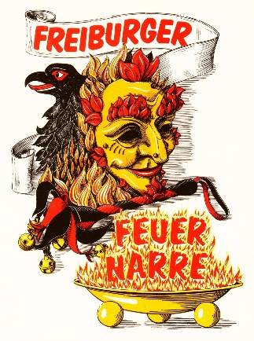

Einladung
zur Jahreshauptversammlung 2026 der
Freiburger Feuer-Narre e.V.
am Mittwoch, den 15. April 2026 um 20 Uhr
in der Zunftstube,
Turmstraße 14, 79098 Freiburg

Tagesordnung:
- Begrüßung durch den Zunftvogt
- Feststellung der Anwesenheit und Bekanntgabe der Tagesordnung
- Geschäftsbericht
- Kassenbericht
- Bericht der Kassenprüfer (durch die Kassenprüfer)
- Information zur Anpassung der Mitgliedsbeiträge ab 01.01.2027
- Wahl des Tagespräsidenten
- Entlastung des Narrenrates
- Wahl der Kassenprüfer
- Wahl des Narrenrates (Positionen 2, 4, 6, 8)
- Anträge
- Ehrungen
- Verschiedenes

Mit närrischen Grüßen
Menalie Pelka
Zunftvögtin

